Título: Implementación de Sistema de Agua Potable en Comunidad La Arena.
Tema: Responsabilidad Social Empresarial / Valor compartido
Categoría: ESG (Environmental, Social, Governance)
# | Nombres y Apellidos | Rol | Cargo | Empresa | Correo electrónico | Teléfono
1 | Joe Villanueva Quintanilla | Autor | Superintendente de Proyectos | La Arena S.A. | joe.villanueva@zijinlasa.com | 951207203
2 | Gustavo Guerra Patiño | Coautor | Gerente de Gestión Social | La Arena S.A. | gustavo.guerra@zijinlasa.com | 913000931
Datos de Autoría:

Palabras clave:
Sistema de agua potable, valor compartido, Minería responsable, Comunidad, Ingeniería y Beneficio social

Reseña Profesional
Autor
MBA, Ing. Joe Villanueva Quintanilla, egresado como Ingeniero Civil por la Universidad Nacional de Ingeniería; especializado en Gestión de Proyectos con un MBA por la Pacifico Business School; cuenta con más de 14 años de experiencia en gestión de proyectos en el sector minero, incluyendo el diseño, planificación, ejecución y control de obras como pads de lixiviación, botaderos, presas de relaves y otros trabajos de movimiento de tierras e infraestructura.

Coautor
Gustavo Guerra es Ingeniero Civil con 25 años de experiencia en gestión social minera.
Ha liderado equipos y negociaciones en proyectos de Yanacocha y Minera Barrick.
Especialista en viabilidad social, mesas de diálogo y mitigación de impactos.
Participó en la remediación del derrame de mercurio en Choropampa.
Actualmente forma lidera el equipo de Gestión Social en UM La Arena desde 2019.

- RESUMEN
El proyecto del Sistema de Agua Potable para la comunidad La Arena consta de cinco sistemas principales: captación, filtración, tratamiento (a través de la Planta de Tratamiento de Agua Potable - PTAP), sistema de bombeo, almacenamiento y distribución.
De esta manera el sistema de captación, conformada por una caja de concreto tipo ladera, recibe el agua proveniente del manantial Corazón La Perdiz. Luego de ello, los flujos pasan al sistema de filtración, para la retención de sólidos e impurezas, a través de dos pozas de filtros lentos de arena.
Sobre el sistema de tratamiento se ha construido una PTAP en la cual a través de diferentes procesos físico - químicos se logre regular el pH del agua, como también el contenido metálico y otros parámetros, conforme a la regulación nacional vigente para el consumo humano del agua. Por otra parte, el sistema de bombeo tiene la función de impulsar los flujos desde la PTAP hasta el reservorio, a través de una bomba centrífuga del tipo vertical instalada en el tanque de succión y conducida por una línea de impulsión. Finalmente, como parte del sistema de distribución se cuenta con el reservorio, en el cual se almacenará el agua para finalmente proceder al abastecimiento de la misma hacia las viviendas, a través de las líneas de aducción, por gravedad, conformada por tuberías de HDPE, para los sectores de El Centro, La Pampa y La Perdiz.

- PROBLEMA Y CONTEXTO
La solución implementada para el abastecimiento de agua para consumo por medio de una Planta de tratamiento de agua fue una decisión consultada y aprobada en asamblea comunal del caserío de La Arena, el proyecto inicialmente se conceptualizo bajo las tradiciones locales que consistía en un sistema básico de captación y distribución por gravedad a las viviendas, la dificultad por la obtención de los derechos de servidumbres en caseríos vecinos para el tendido de la tuberías y captación, propicio que las autoridades replantearon su estrategia y priorizaron ubicar un manantial en la jurisdicción del caserío que pueda atender el consumo de la población, las cotas del manantial no era una limitante. La ubicación del manantial Corazón de la Perdiz está en una cota por debajo de la mayoría de las viviendas, también descubrieron en los resultados de la calidad de agua que el agua cristalina que emanaba del manantial tenía presencia de metales propios de la geología local, Con conocimiento de la Asamblea se aprobó realizar el proyecto considerando como criterios un sistema de bombeo para ganar altura y una planta de tratamiento.

- OBJETIVOS
El proyecto de implementación del Sistema de Agua Potable para la comunidad La Arena tiene por objetivo principal asegurar un adecuado proceso de abastecimiento de agua para consumo humano a los sectores de La Pampa, El Centro y La Perdiz, a partir de criterios de carácter operativo y técnico con los cuales se logren construir una infraestructura hidráulica que cumpla con captar, tratar, almacenar y distribuir el agua a las viviendas, y con la cual se pueda garantizar la calidad del agua a abastecer a la pobladores de la comunidad, la cual se encuentra normada bajo los límites máximos permisibles establecidos en el D.S. N°031-2010-SA.

- METODOLOGÍA EMPLEADA
Para el sistema de captación fue necesario la construcción de una caja de concreto tipo ladera, con la cual es posible recepcionar el flujo de agua proveniente del manantial Corazón de La Perdiz con un caudal promedio de 4 l/s. Con ello se garantiza evitar la obstrucción del afloramiento del manantial, dado que los flujos llegan a la caja de concreto a través de una descarga libre.
El proceso de tratamiento del agua comienza con una pre-cloración, en la que se añade hipoclorito de calcio para oxidar los contaminantes orgánicos. Posteriormente, el agua es impulsada por una electrobomba hacia un filtro de cuarzo, que se encarga de retener partículas y sedimentos en suspensión. A continuación, el agua pasa por un filtro de arenas verdes, que captura los metales previamente oxidados, como el aluminio, hierro y manganeso. Seguidamente, se somete a un filtro de carbón activado, donde se elimina la materia orgánica disuelta, así como los olores, colores y sabores no deseados. Finalmente, en la etapa de post-cloración, se adiciona hipoclorito de calcio en la dosificación adecuada para controlar los niveles de cloro residual, de acuerdo con la normativa peruana vigente.
El sistema de bombeo tiene la función de conducir el agua tratada desde un tanque de succión de 8 m³, hasta el reservorio ubicado en la parte alta de la zona La Perdiz, a través de una línea de impulsión, conformada en dos tramos: el primero de tubería pexgol, la cual soporta las mayores presiones, y el segundo de tubería de HDPE. La bomba será del tipo centrífuga vertical, la cual posee una capacidad máxima de 2.5 l/s, potencia de 15 HP y una potencia eléctrica de 35 kw.
A partir del reservorio, el cual cuenta con una capacidad de 65 m3, se proyectan dos líneas de aducción: la primera que conducirá un caudal promedio de 0.95 l/s, conformada por una tubería de HDPE de 3” de diámetro, la cual llevará agua hasta el último usuario del sector El Centro. Mediante una derivación se conducirán los flujos hacia la Posta Médica, el Colegio y el Salón Comunal, para continuar hasta llegar al sector La Pampa.
El segundo tramo conducirá el agua hacia el sector de La Perdiz (Alta y Baja), conformada por una tubería de HDPE de 2” de diámetro, con un caudal promedio de 0.80 l/s. Todo el sistema funciona por gravedad, y a lo largo de estas líneas se han instalado válvulas de purga, válvulas de aire y válvulas reductoras de presión, con las cuales se asegura el correcto funcionamiento del sistema.

- RESULTADOS OBTENIDOS
El Sistema de Agua Potable para la comunidad La Arena ha sido diseñado para satisfacer la demanda de 1575 personas distribuidas en 335 viviendas. Para el cálculo de la dotación de consumo se ha regido en la R.M. N°173-2016-VIVIENDA el cual establece una ratio de dotación de consumo por persona de 80 l/hab/día dado que el proyecto se ubica en la parte Sierra.
De esta forma se ha determinado el caudal de diseño del proyecto, como se presenta en la Tabla 1.
Tabla 1. Cálculo de presiones en la línea de impulsión
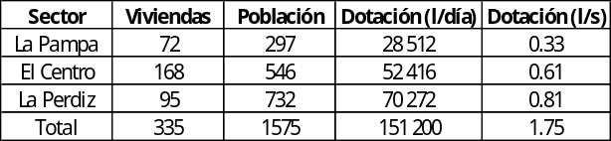

Fuente: Embruval
Considerando un factor de seguridad de 1.25 por el incremento de la demanda a futuro en el mediano plazo, se obtiene finalmente un caudal para tratamiento de 2.2 l/s.
Para la selección del mejor material para la línea de impulsión, se realizó el análisis del cálculo de presiones, el cual se presenta en resumen en la Tabla 2, para lo cual se ha subdivido la línea en 9 tramos. El primer tramo es el de mayor criticidad en el que se alcanza una Altura Dinámica Total (ADT) de 106.80 mca, por lo cual es aquí donde se propone una tubería Pexgol Clase 38.28 Bar SDR 4.97 de 110 mm.
Para los otros 8 tramos se propuso una tubería de HDPE PE100 PN 25 Bar de 75 mm.
Tabla 2. Cálculo de presiones en la línea de impulsión.
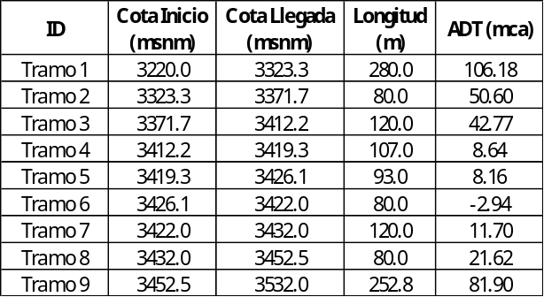

Fuente: Iflutech, 2024.

Con respecto a la calidad del agua, se alcanza los límites máximos permisibles para verificar la calidad de agua para el consumo humano según lo establecido por la regulación nacional actual D.S. N° 031-2010-SA – Reglamento de la Calidad del Agua para Consumo Humano., los cuales se presentan en la Tabla 3, y para lo cual se han escogido 6 puntos, 3 seleccionados de manera estratégica a la salida de la captación, a la llegada del reservorio y en el colegio, y otros 3 seleccionados de manera aleatoria en los puntos de las conexiones domiciliarias, considerando un punto por sector; para realizar el monitoreo de forma diaria, a partir de la cual se presentan los resultados en la Tabla 4.

Tabla 3. Límites máximos permisibles
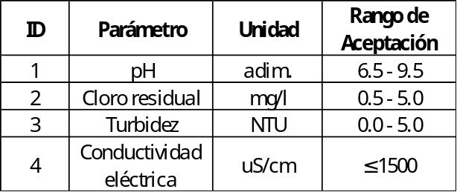
Fuente: D.S. N° 031-2010-SA.

Tabla 4. Resultados de monitoreo SAP La Arena
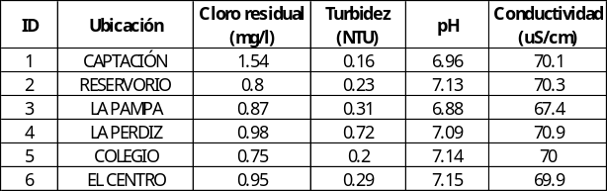
Fuente: Elaboración propia.

Mensualmente, también se ha llevado a cabo la toma de muestras para analizar el contenido de metales, los parámetros sensoriales y realizar análisis microbiológicos. Los resultados obtenidos han sido satisfactorios, lo que garantiza un nivel adecuado de calidad del agua para el consumo de la comunidad de La Arena.
Operativamente, también se ha garantizado que el agua llega a todos los puntos de las conexiones domiciliarias, con un caudal mínimo de 0.80 l/s en las líneas de aducción y una presión mínima de 10 psi y máxima de 50 psi.

- CONCLUSIONES Y RECOMENDACIONES
En base a lo expuesto anteriormente, se concluye que el Sistema de Agua Potable en la comunidad La Arena ha sido construido conforme a los criterios establecidos en la ingeniería de diseño y que está operando de manera satisfactoria, garantizando los niveles de calidad del agua según lo estipulado en la normativa peruana, D.S. N° 031-2010-SA.

